100 лет со дня рождения Борису Васильеву

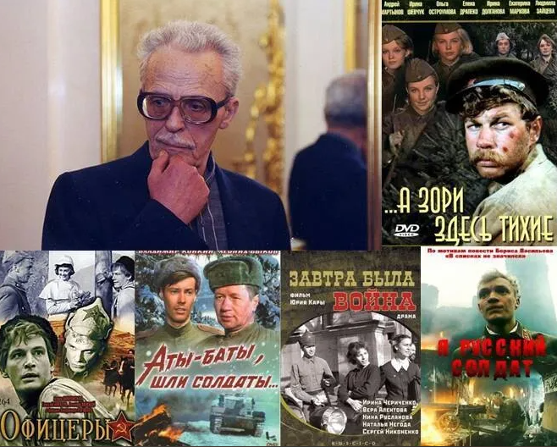

100 лет назад родился один из самых известных писателей-фронтовиков, драматург, сценарист, автор бессмертных произведений, вошедших в фонд русской и советской классики, Борис Львович Васильев. Он принадлежал к первому поколению, появившемуся на свет после страшной Гражданской войны, и сразу же ушедшему на фронт Великой Отечественной. Не случайно в своем творчестве писатель постоянно обращался к теме войны и военного поколения.  
Его произведения получили всемирную известность, переведены на множество языков, а фильмы, снятые по его книгам, популярны даже в Китае и Индии. Эти книги мощно захватывали читателя, их художественная сила виделась столь бесспорной, что вызывала горячий эмоциональный отклик у читателей. «Офицеры», «Завтра была война», «А зори здесь тихие» – без показа фильмов по произведениям Бориса Васильева сегодня невозможно представить ни один День Победы. До своего 90-летнего юбилея классик отечественной литературы не дожил всего год с небольшим.